«Роскошный букет для мам на 8 Марта »
Коллективная работа в средней группе.
Мастер – класс с педагогом психологом
Хадиковой И.Х.
Уважаемые коллеги, предлагаю Вашему вниманию мастер – класс по изготовлению коллективной поздравительной открытки для мам к празднику 8 Мата с детьми в младшей группе.
Необходимые материалы:
-салфетки желтого цвета;
-клей пва;
- ножницы;
- лист цветного ватмана;
- маркер или фломастер зеленного цвета;
-салфетки красного цвета.
Последовательность выполнения работы:
Маркером зеленого цвета нарисовать вазу и стебли цветов на ватмане.
Из картона белого цвета вырезать цифру 8,наклеить на нее надпись «март».
Когда все заготовки готовы, приступаем к выполнению работы с детьми.
- Ребята, скажите пожалуйста, какое сейчас время года?(весна).Правильно ,а какое время года наступит после весны?(Лето)
-А вы знаете, что за праздник в марте?
( правильно международный день 8 марта )
- показывая детям вырезанную из картона цифру 8, что это за цифра?
Прочитать стихотворение.
В марте есть такой денек,
С цифрой словно кренделек
Кто из вас ребята знает
Цифра, что обозначает?
Дети хором скажут нам,
Это праздник наших мама!

Что такое ВОСЕМЬ? —
Всех подумать просим.
Солнце пригревает,
На дворе тепло.
От улыбки мамы!
Радостно, светло.
Эта цифра ВОСЕМЬ
Полюбилась нам…
День ВОСЬМОГО Марта —
Праздник наших мам!

-Правильно! А какой подарок маме мы подарим в Женский день? Есть для этого немало фантастических идей!
-Что же можно подарить маме?(Дети предлагают свои варианты: цветы, конфеты, украшения, торт и др).
-Очень хорошо! Но мы подарок маме покупать не станем, мы подарок маме изготовим сами! Я предлагаю сделать поздравительную открытку с большим пышным букетом цветов в вазе .Вы согласны, ребята? (Да)
-Из салфетки скручиваем кусочек и делаем веточку мимозы.
Из цветочков этих соберем букет
Мамочке подарок приготовим мы!
Обратить внимание детей на лист ватмана с изображением вазы и стеблей, вырезанных цветов, листьев. Показать и объяснить способ приклеивания цветов( намазать клеем только ствол и приклеить цветочки и приклеить наверху стебля).

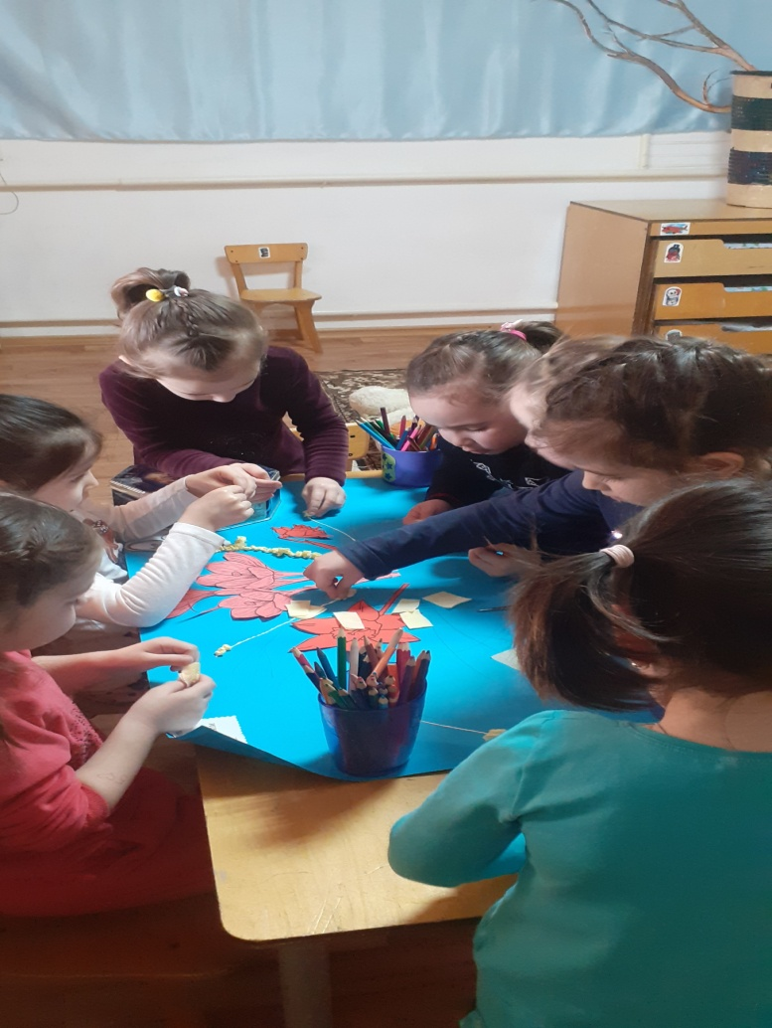

Вот так увлеченно дети выполняли работу.

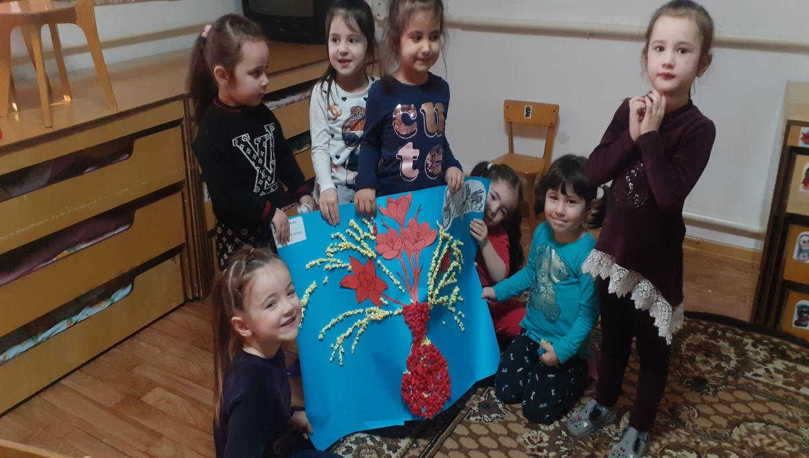

Все дети очень старалась и у нас получился замечательный букет для любимых мам!!!

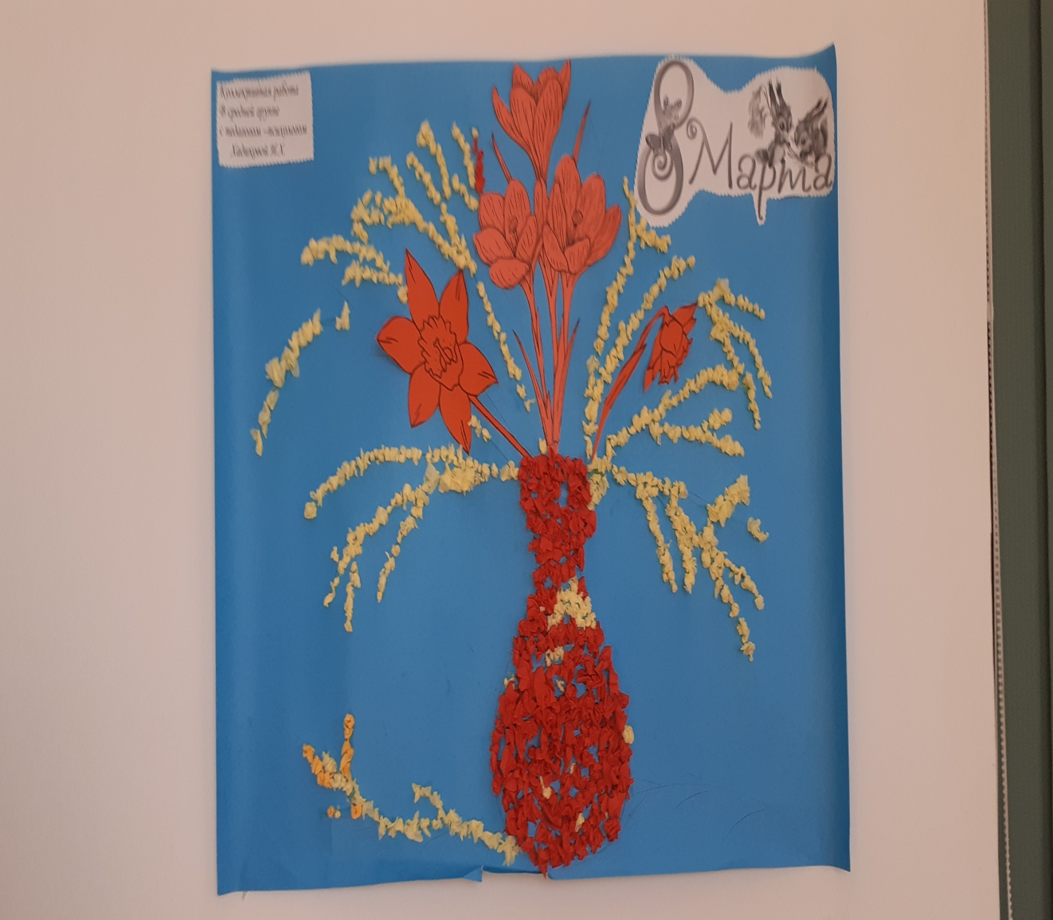

Коллективную поздравительную открытку разместили на стенде в холле вместе с индивидуальными поздравительными открытками в день проведения утренника , чем очень порадовали своих мам.

